Temat : Zwierzęta z wiejskiego podwórka

Cele:

• Rozpoznawanie i podawanie nazw zwierząt z wiejskiego podwórka.
• Kształtowanie umiejętności rozróżniania i podawania nazw zwierząt hodowlanych i ich domów.
• Zapoznanie z nazwami: buda, stajnia, kurnik.

1.Słuchanie wiersza „Co słychać na wsi?” Wandy Chotomskiej

Co słychać? Zależy gdzie.
Na łące słychać: Klee! Klee!
Na stawie: Kwa! Kwa!
Na polu: Kraa!
Przed kurnikiem: Kukuryku!
Ko, ko, ko, ko, ko! – w kurniku.
Koło budy słychać: Hau!
A na progu: Miau!
A co słychać w domu,
nie powiem nikomu.
Zwrócenie uwagi dzieci na nazwy domów zwierząt . Gdzie mieszka pies ( w budzie) ,
a gdzie kury i kogut ( w kurniku), koń ( w stajni)?

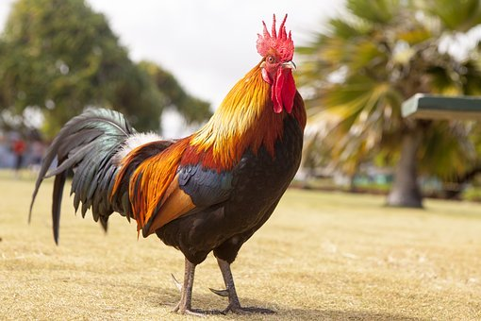
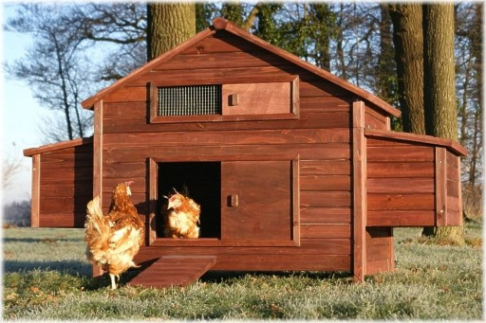

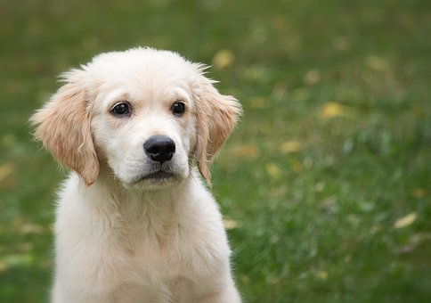
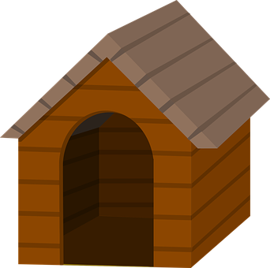

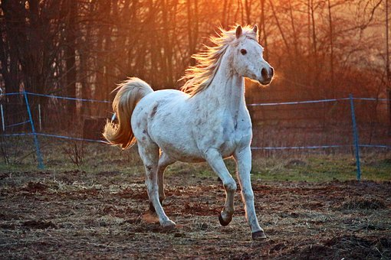

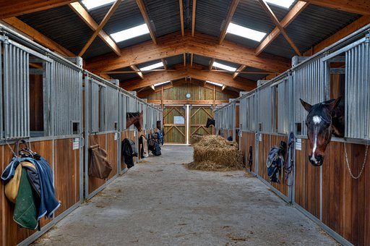

2.Zagadki dla maluchów – rozwiązywanie zagadek Anny Mikity połączone z zabawą
ruchową . Dziecko odgaduje nazwę zwierzątka i go naśladuje.

Choć ma skrzydła,
nie potrafi fruwać wcale.
Za to co dzień znosi jajko
i gdacze wspaniale. (kura)

Chodzi po podwórku
różowy grubasek.
Lubi w brudnym błocie
pochlapać się czasem. (świnia)

Choć jest duża i rogata,
nie musisz uciekać.
Kiedy dasz jej smacznej trawy,
ona da ci mleka. (krowa)

Chętnie po łące skacze i biega,
a jego synek to mały źrebak. (koń)

Czasem włazi gdzieś wysoko,
żeby mieć na wszystko oko.
Gdy chce zapłać mysz malutką,
to zakrada się cichutko. (kot)

3.„Zwierzęta z wiejskiego podwórka” –kolorowanie obrazka.
Można wydrukować dziecku wybrane przez niego zwierzątko ze strony np. bulipa.pl czy innej strony i zachęcić do pokolorowania kredkami.

Źródło materiałów:
„Przewodnik metodyczny .Plac zabaw trzylatek. Cz.2 ” wydawnictwa WSIP
Opracowanie merytoryczne i redakcyjne: Blanka Mieszkowska
Zdjęcia - pixabay

